附件一 课程替代申请操作流程

适用于因学籍异动培养方案变更，需要进行课程替代的情形（课程替代形式可为一对一、多对一）。

一．学生提交校内课程替代申请
1.登录个人账号，进入“报名申请”选择“校内课程替代申请”，进入“申请”页面。
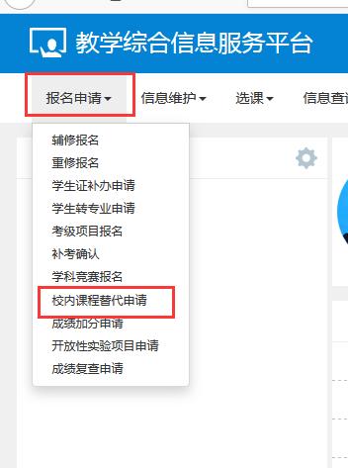
2.点击页面上“申请”按钮
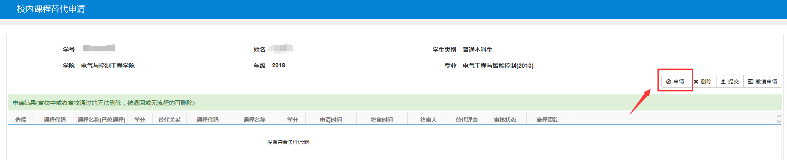
注：“申请”页面中，“替代课程（已修课程）”是自己已经修读的课程，其代码通过个人成绩单查询获得。“被替代课程”是自己学籍异动后专业应该修读的课程，其代码通过查阅培养方案获得，也可以通过查看异动后班级同学的成绩单获得。
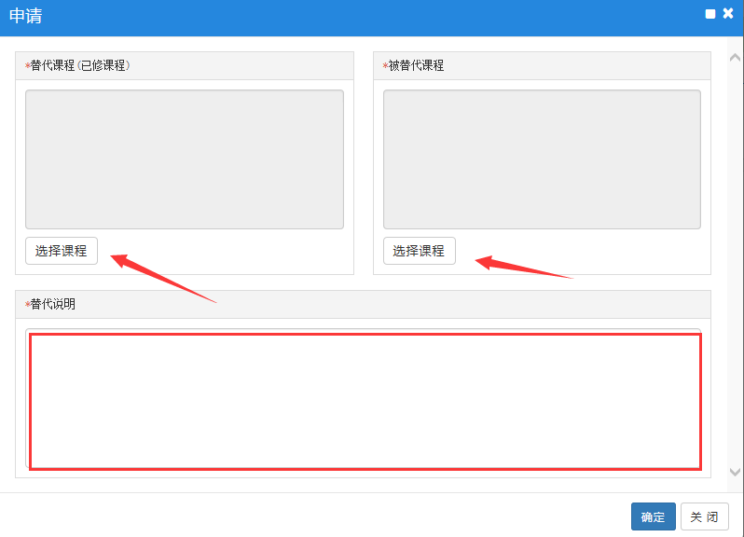
3.选择“替代课程（已修课程）”进入“选择课程”页面。输入要替代的课程号，点击“查询”按钮。核对检索区数据，选中点“确定”提交。
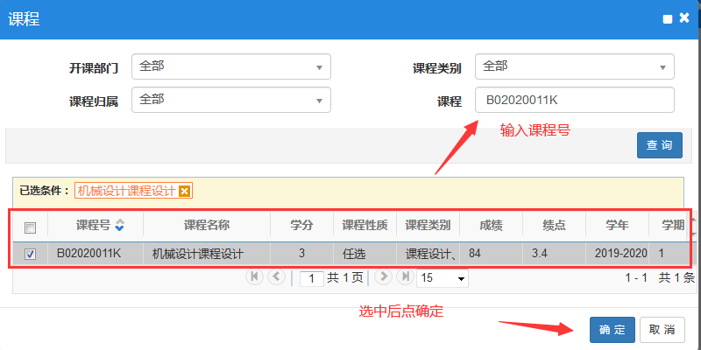

注：如果课程号（或课程名称）正确，页面下部将显示学生已经修读的课程及成绩信息，否则应该核对课程号（或课程名称）。
4.选择“被替代课程”进入“选择课程”页面。要求同3
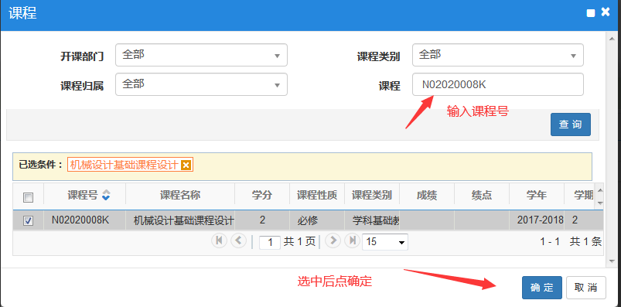
注：如果课程号（或课程名称）正确，页面下部将显示学生已经修读的课程信息，但没有成绩信息（正是因为没有成绩，所以才要替代）。
5.填写“替代说明”（必填项），参考格式如下：
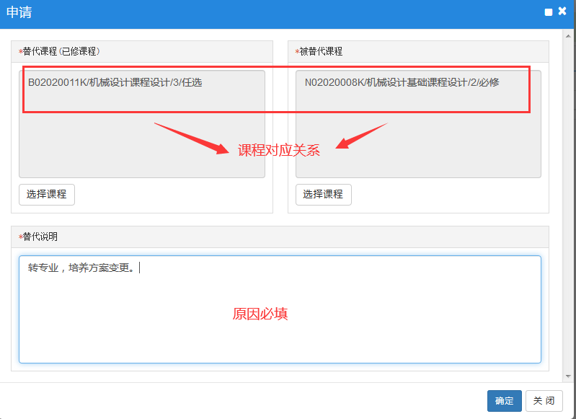
注：替代说明务必言简意赅，为审核老师提供足够的信息，否则，很可能导致审核不通过。
6.信息填写完毕,核对无误后点“确定”，提交。
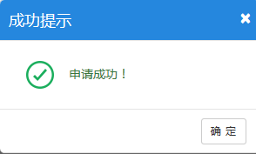
7.查询审核进度
申请提交后，“流程跟踪”里可以看到个人申请的审核状态。
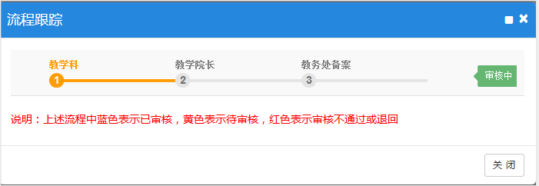
审核通过后（如下图），学生核对自己的成绩单，替代后的课程应该出现在自己的成绩单中，并且课程号正确。如有异常，及时向学院教学科反映。
二．学生所在学院审核
1.教学科登录教务管理信息服务平台，点击“教学计划管理”，选择“课程替代管理”，进入“课程替代审核”页面。
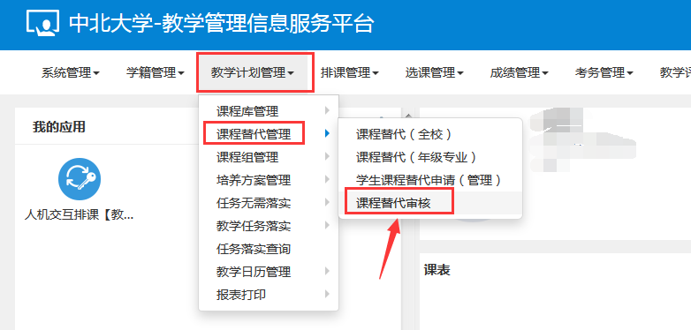

2.可在条件区域选择所需字段，选中“数据区域”,点击右上角“审核”按钮，同时该页面可做“批量审核”、“撤销审核”、“查看”、“导出”、“流程跟踪”操作。 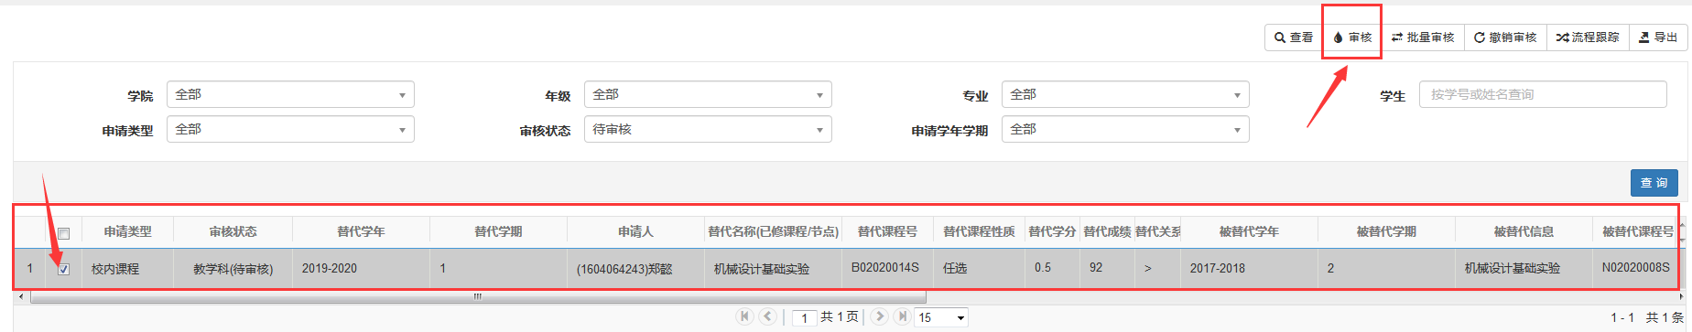
3.审核该门课程替代关系，选择“通过”或“不通过”并签署审核意见。确认无误后点击“确定”提交。流程进入“教学院长审核”阶段。
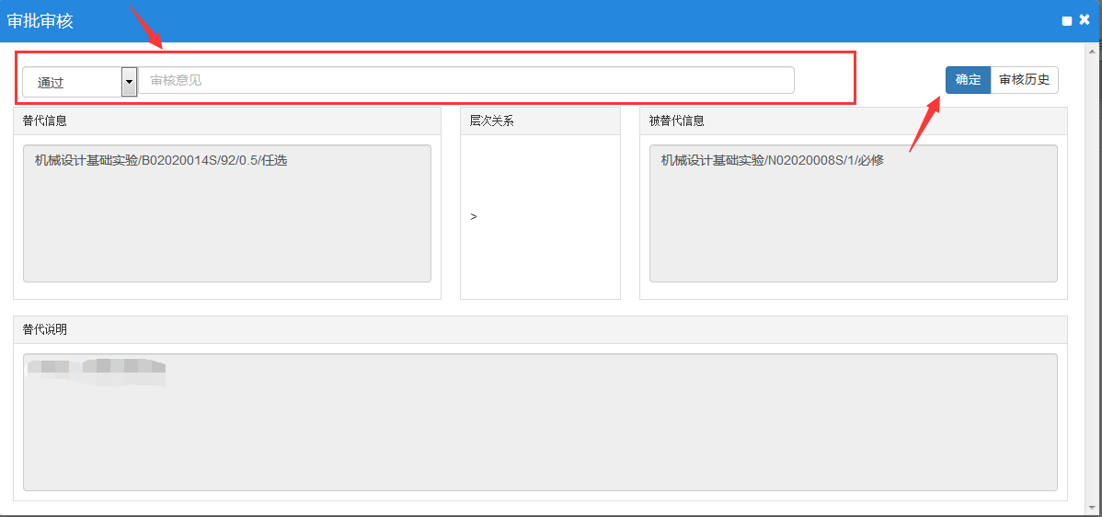
4.教学院长核查课程替代相关材料，审核确认无误后，点击右上角“审核”，选择“通过”或“不通过”，填写审核意见并提交，系统自动提交到教务处复核备案。
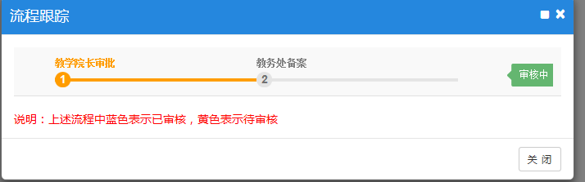
三、教务处复核备案
教务处对学生所在学院审核审批通过的课程替代数据复核，无误后，备案通过，课程替代流程结束。

附件二 成绩学分认定申请操作流程

适用于外校交流项目学生进行成绩学分认定的情形。（成绩学分认定形式可为一对一和一对多）。

一．学生提交成绩学分认定申请
1.登录个人账号，进入“报名申请”模块，选择“学生成绩学分认定申请”，进入“申请”页面。
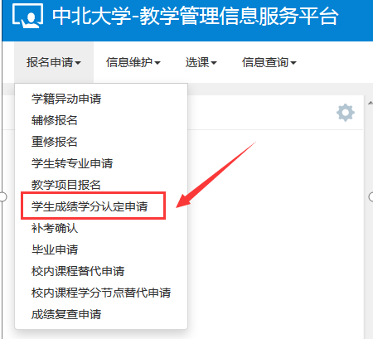

2.点击页面上“申请”按钮进入该界面，请按以下步骤操作。
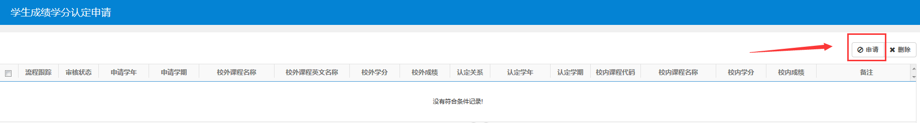

第一步,点击“选项文件”，文件格式只允许xls，zip，xlsx，rar，docx，doc，JPG类型文件。上传文件内容为当年由国际交流学院公布的交流项目文件（人员名单）和交流学校所出具的成绩单原件、课程简介和课程大纲。备注区填写应简洁明了。
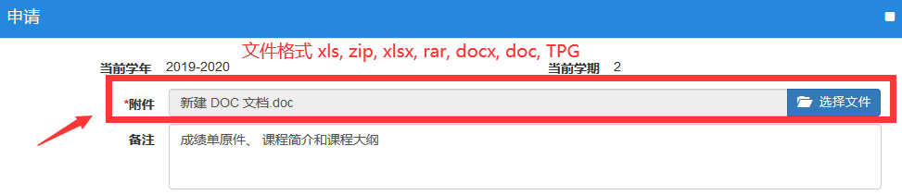

第二步，点击“添加校外课程”按钮，添加可认定的校外课程（可同时添加多门课程）。按要求如实填写以下信息（课程名称、学分、成绩、课程简介）。
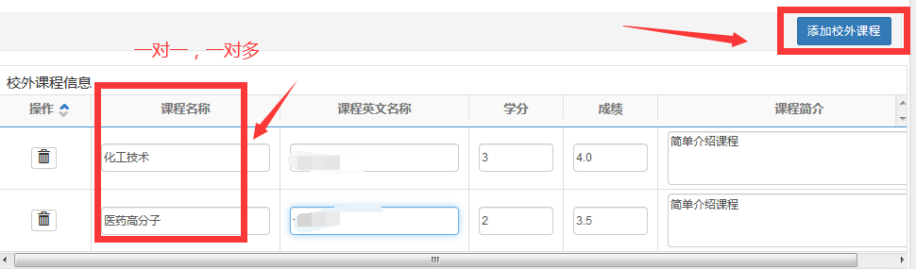
第三步，点击“选择校内课程”按钮，输入培养方案中相近的课程代码，点击“查询”，勾选检索区课程，确认无误点“保存”提交。 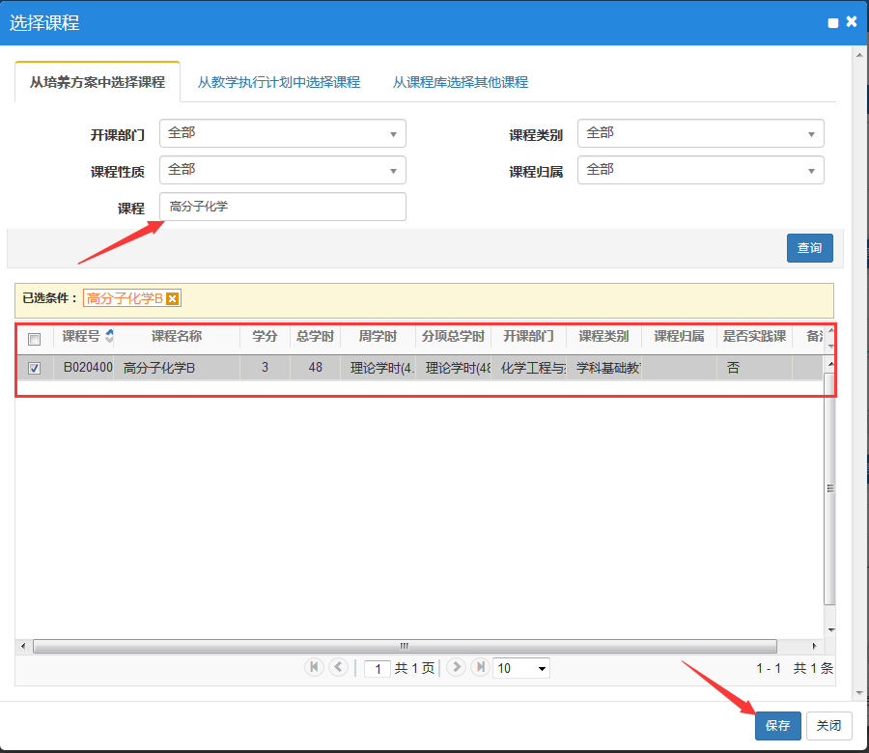
也可连续添加多门课程，申请“一对多”认定。
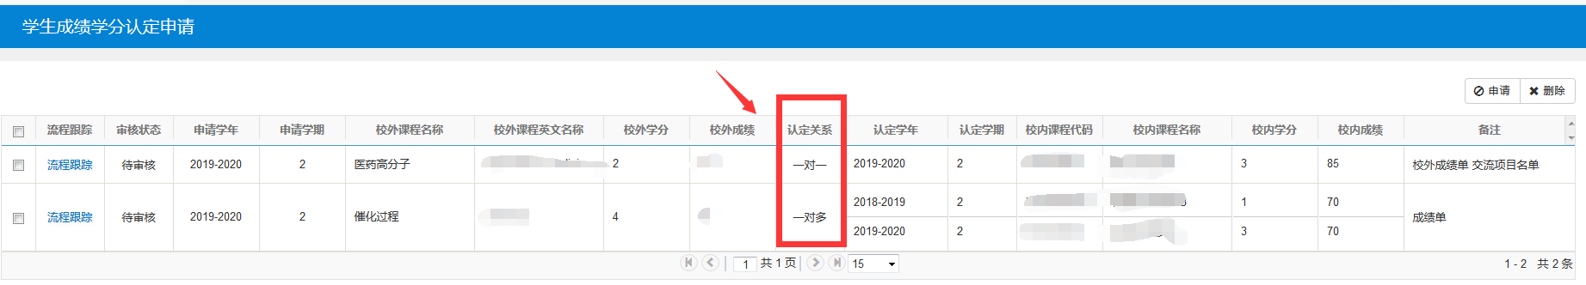

第四步，点击“确定”按钮，系统自动进入审核流程。
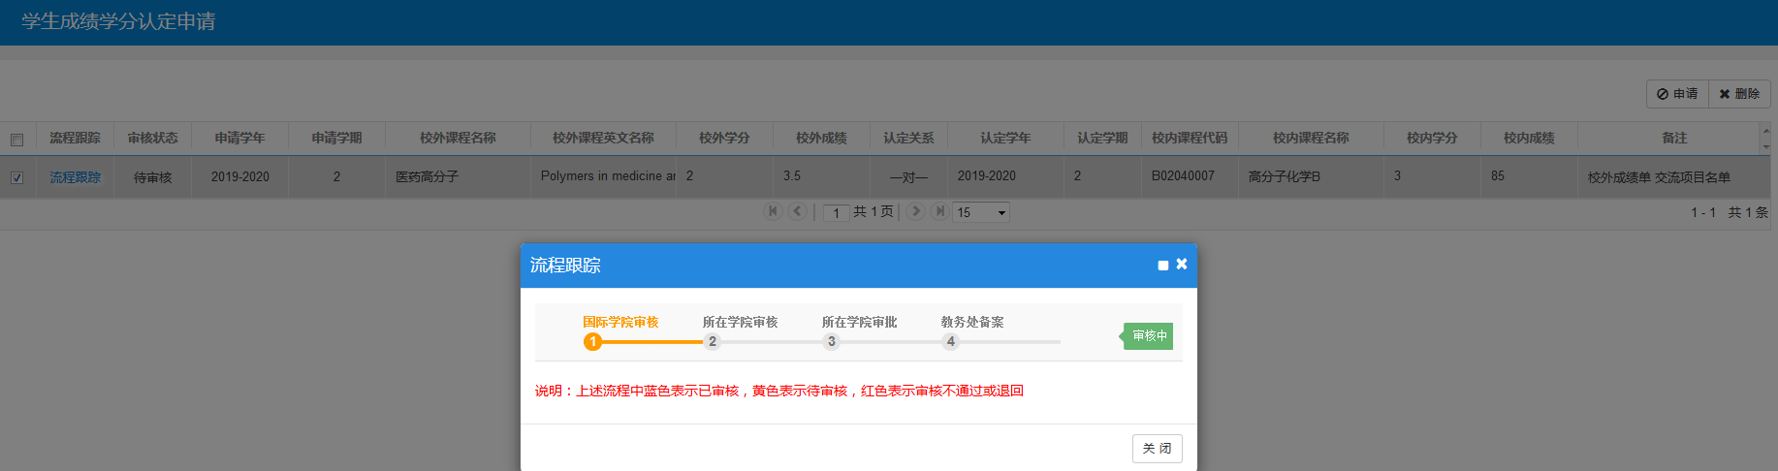
注：1.添加课程同时，需在界面选择认定学年、认定学期、填写成绩及课程性质。
2.网上申请成功后，需提交校外学习成绩单、校外课程简介或课程大纲送至学生所在学院教学科办公室。
3.审核通过后，学生核对自己的成绩单，替代后的课程应该出现在自己的成绩单中，并且课程号正确。如有异常，及时向所在学院反映。

二．国际教育学院审核
1.管理员登录教务管理信息服务平台，点击“成绩管理”，选择“成绩学分认定管理”，进入“成绩学分认定申请审核”页面。

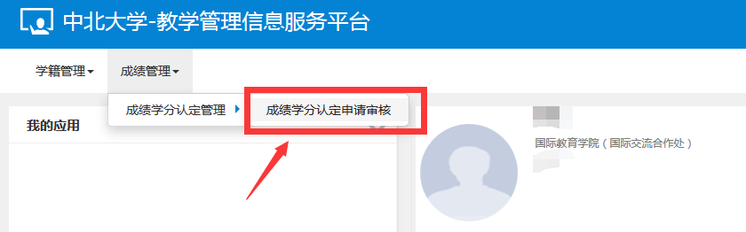

2.可直接勾选“检索区”数据，也可在“条件区”选择所要筛选的数据，点击右上角“审核”按钮，同时在页面可做“批量审核”、“撤销审核”、“流程跟踪”、“导出”操作。

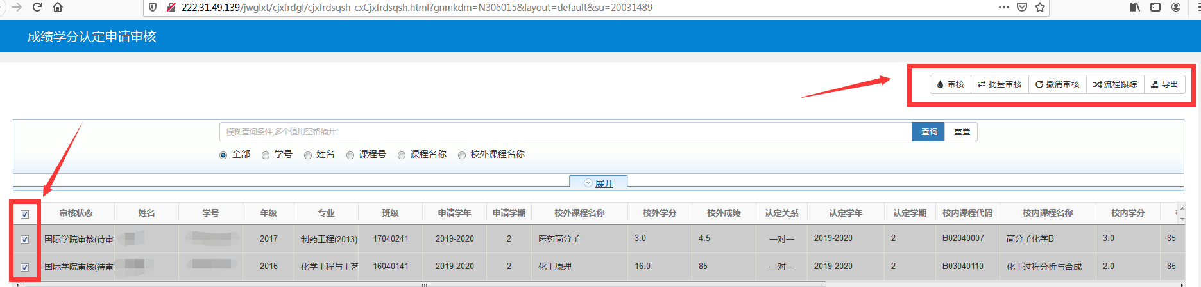

3.核查上报数据，填写审核意见，确认无误点“确定”提交。
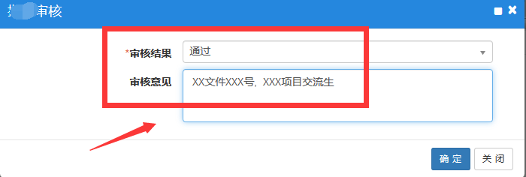

4.系统提示“操作成功”，系统自动进入“教学科审核”阶段。
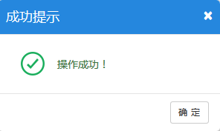

三．学生所在学院审核
1.教学科登录教务管理信息服务平台，点击点击“成绩管理”，选择“成绩学分认定管理”，进入“成绩学分认定申请审核”页面。
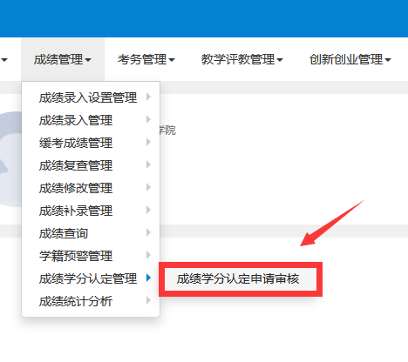
2.可在条件区域选择所需字段，选中“数据区域”,点击右上角“审核”按钮，同时该页面可做“批量审核”、“撤销审核”、“查看”、“导出”、“流程跟踪”操作。

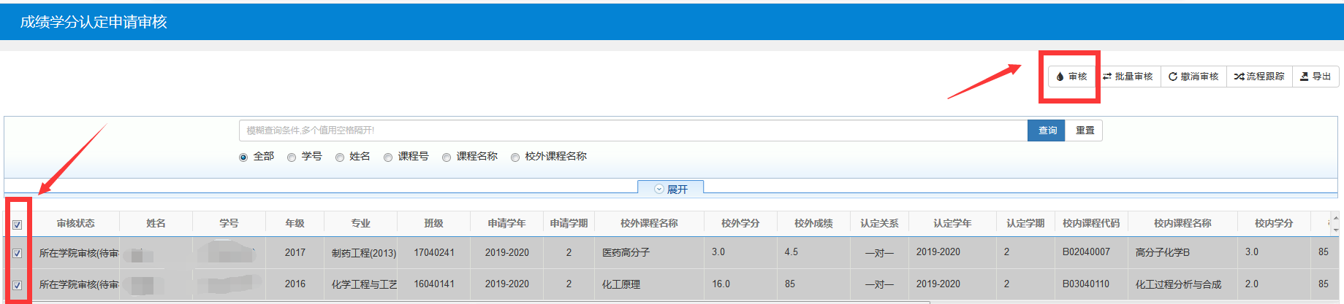
3.审核该门课程成绩学分认定关系，选择“通过”或“不通过”并签署审核意见。确认无误后点击“确定”提交。流程进入“教学院长审核”阶段。
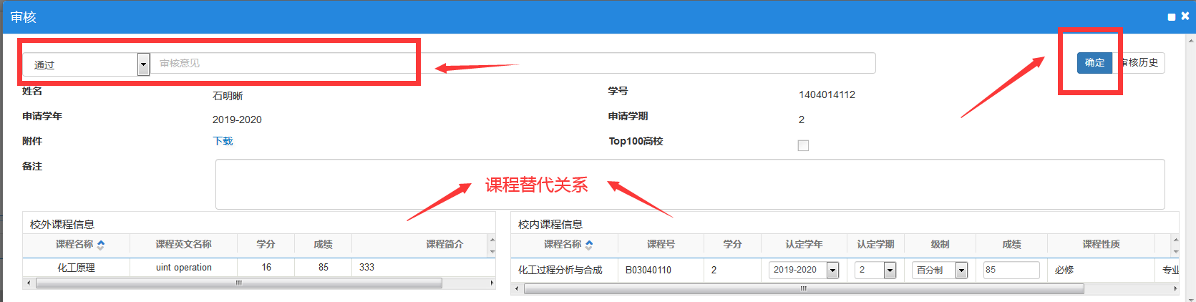
4.教学院长审核步骤同教学科，核查确认无误后，点击右上角“审核”，选择“通过”或“不通过”，填写审核意见并提交，系统自动提交到教务处复核备案。
四、教务处复核备案
教务处对各职能部门审核审批通过的成绩学分认定数据复核，无误后，备案通过，成绩学分认定流程结束。

